**今日动态**

12.11 星期三 小雨

班级人数：23人，今日实到：18人。

|  |  |  |  |  |
| --- | --- | --- | --- | --- |
| **姓名** | **晨间签到**  **（签到★、没签到●）** | **进餐**  **（全部★、没吃完●）** | **整理衣服**  **（会整理★、不会整理●）** | **备注** |
| **赖薪宇** | **★** | **★** | **★** |  |
| **万锦泽** | **●** | **★** | **●** |  |
| **王亦豪** | **●** | **★** | **●** |  |
| **高望** | **★** | **★** | **★** |  |
| **张奕** | **★** | **★** | **★** |  |
| **万殊同** | **请假** | **请假** | **请假** |  |
| **何蒋晔** | **★** | **★** | **●** |  |
| **张东洋** | **★** | **★** | **★** |  |
| **韩承宇** | **●** | **★** | **●** |  |
| **任泽轩** | **★** | **★** | **★** |  |
| **刘宸泽** | **★** | **★** | **★** |  |
| **潘沐炀** | **●** | **★** | **●** |  |
| **冯原** | **●** | **★** | **●** |  |
| **郭舒耀** | **★** | **★** | **★** |  |
| **余一凡** | **请假** | **请假** | **请假** |  |
| **党佳琪** | **请假** | **请假** | **请假** |  |
| **杨星月** | **请假** | **请假** | **请假** |  |
| **毛煜祺** | **★** | **★** | **★** |  |
| **李醇韵** | **★** | **★** | **★** |  |
| **刘欣然** | **★** | **★** | **★** |  |
| **朱沐菡** | **★** | **★** | **★** |  |
| **张芸汐** | **●** | **★** | **★** |  |
| **费思佳** | **请假** | **请假** | **请假** |  |

**一日生活活动篇**  

**区域游戏篇**  

|  |  |  |
| --- | --- | --- |
| /Users/duanxuemei/Downloads/IMG_3294.jpgIMG_3294 | /Users/duanxuemei/Downloads/IMG_3293.jpgIMG_3293 | /Users/duanxuemei/Downloads/IMG_3292.jpgIMG_3292 |
| 赖薪宇在娃娃家炒菜。 | 刘欣然在娃娃家整理餐具。 | 张东洋在美工区玩超轻粘土。 |
| /Users/duanxuemei/Downloads/IMG_3291.jpgIMG_3291 | /Users/duanxuemei/Downloads/IMG_3289.jpgIMG_3289 | /Users/duanxuemei/Downloads/IMG_3288.jpgIMG_3288 |
| 张芸汐在桌面建构玩磁力片。 | 何蒋晔在益智区玩树叶拼图。 | 李醇韵在益智区拼拼图。 |

**集体活动篇**  

语言活动：贪吃的变色龙

《贪吃的变色龙》是一则色彩鲜明、富有趣味的故事，讲述了变色龙因为吃了不同颜色的东西，身体各个部分的颜色随之发生了相应的变化，描写生动形象，适合小班幼儿的语言发展水平，也符合幼儿的形象直观思维方式。

小班幼儿非常喜欢听故事，也很喜欢看图书，特别是颜色鲜艳、内容生动形象的故事，许多孩子能根据图片内容用简单的自己的话讲述出基本内容，但是讲述不完整，有的只能用字、词来描述，还有的孩子不够积极主动，不敢在集体面前发表自己的意见。大部分孩子已经能分辨红、黄、绿、蓝四种颜色，许多孩子对鲜艳的颜色比较感兴趣。

感受故事中变色龙身体不断变色的趣味性，体验色彩变化的奇妙的孩子有：**赖薪宇、万锦泽、王亦豪、高望、张奕、何蒋晔、张东洋、任泽轩、刘宸泽、潘沐炀、冯原、郭舒耀、毛煜祺、李醇韵、刘欣然、朱沐菡、张芸汐。**

理解故事内容，尝试用“吃了……变成了……”的句型讲述变色龙变色的原因**的孩子有：赖薪宇、万锦泽、高望、何蒋晔、任泽轩、刘宸泽、潘沐炀、郭舒耀、毛煜祺、李醇韵、刘欣然。**

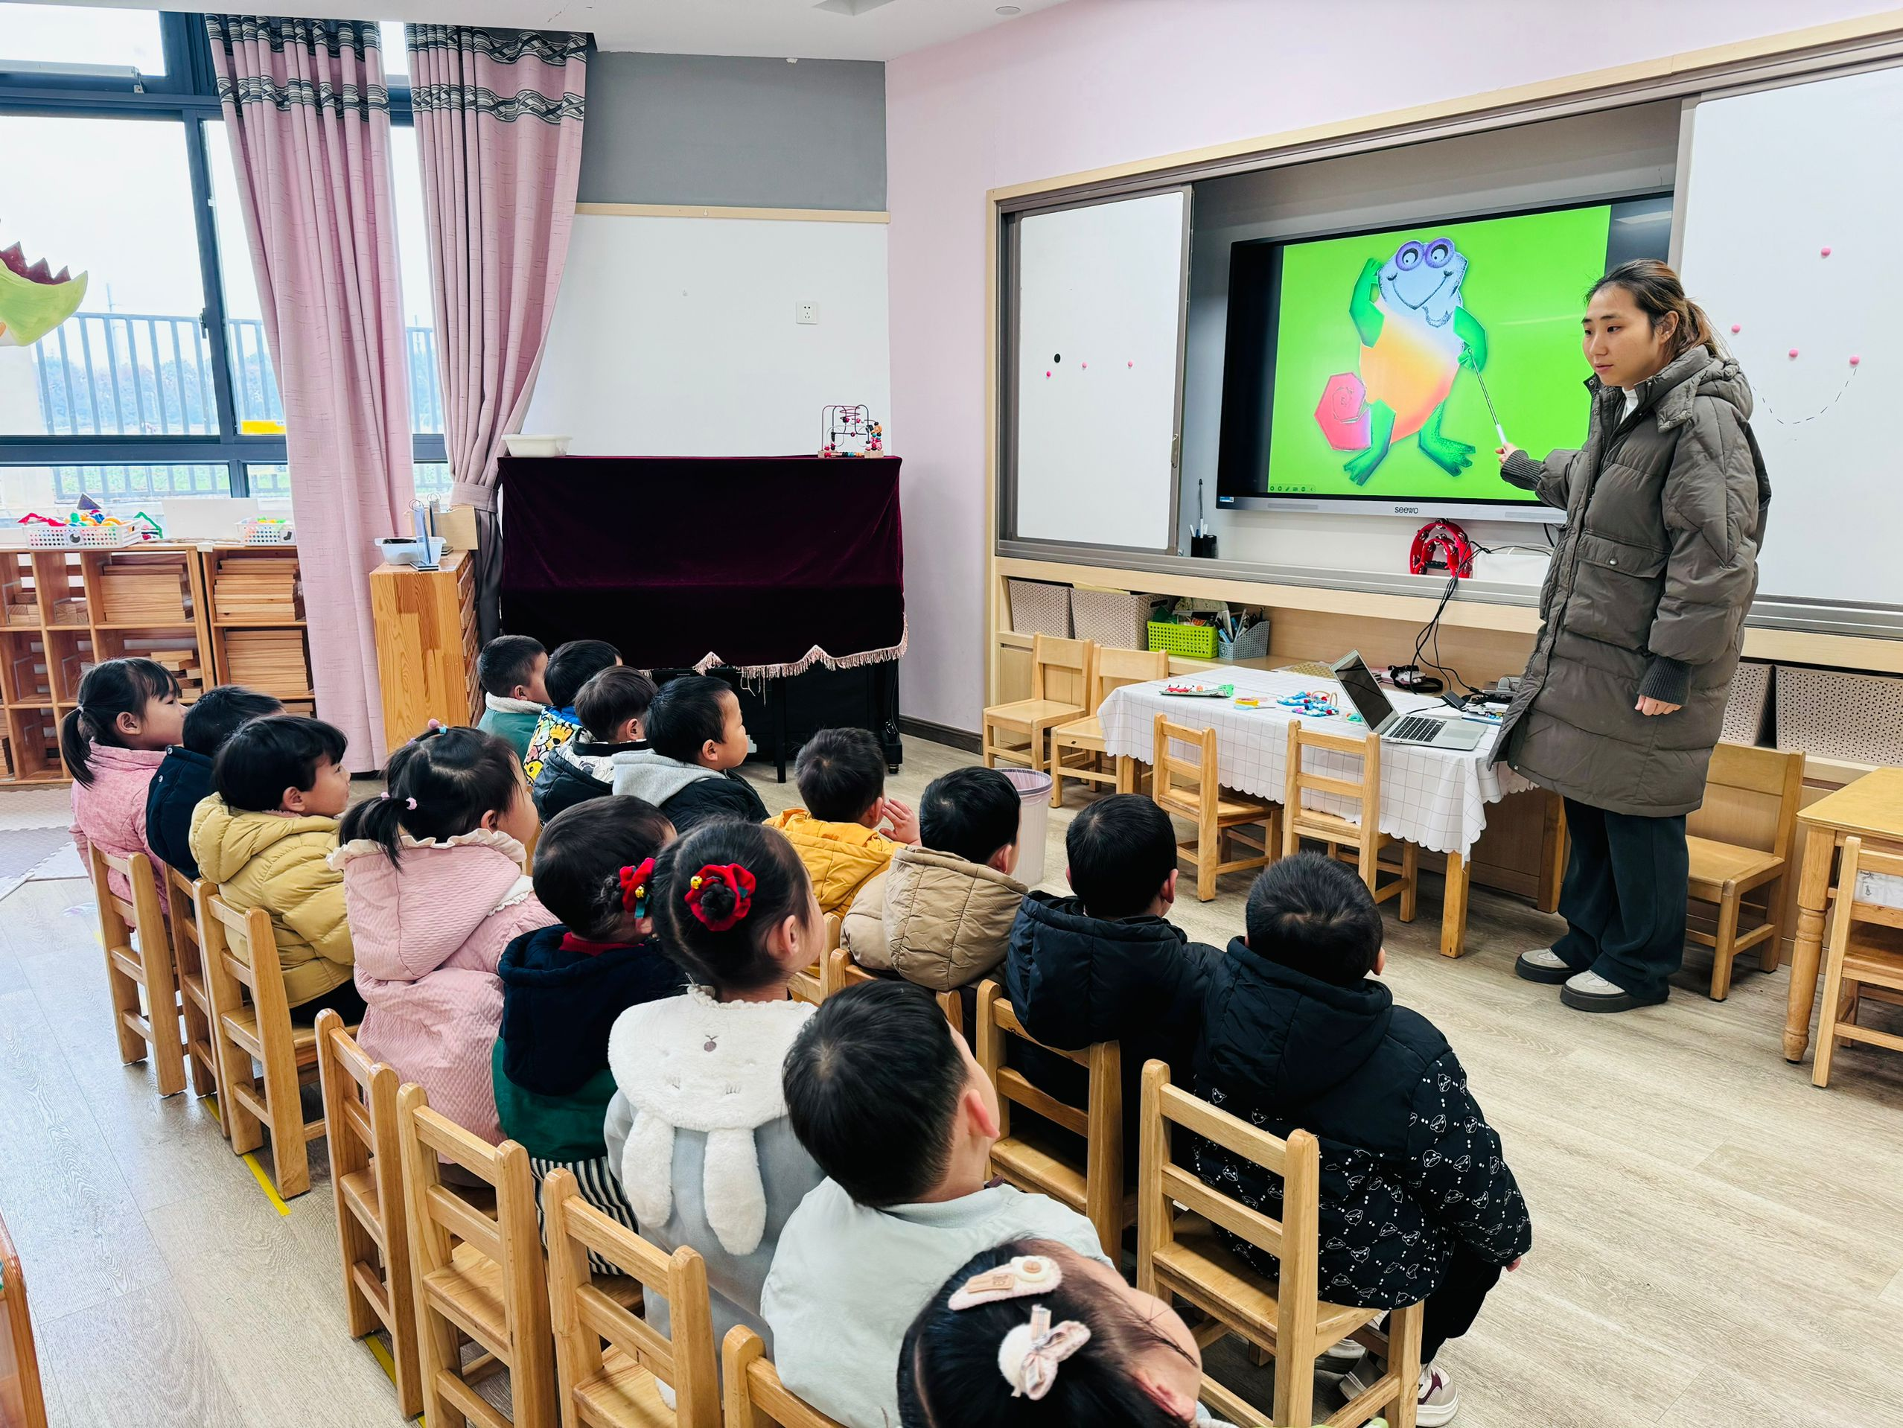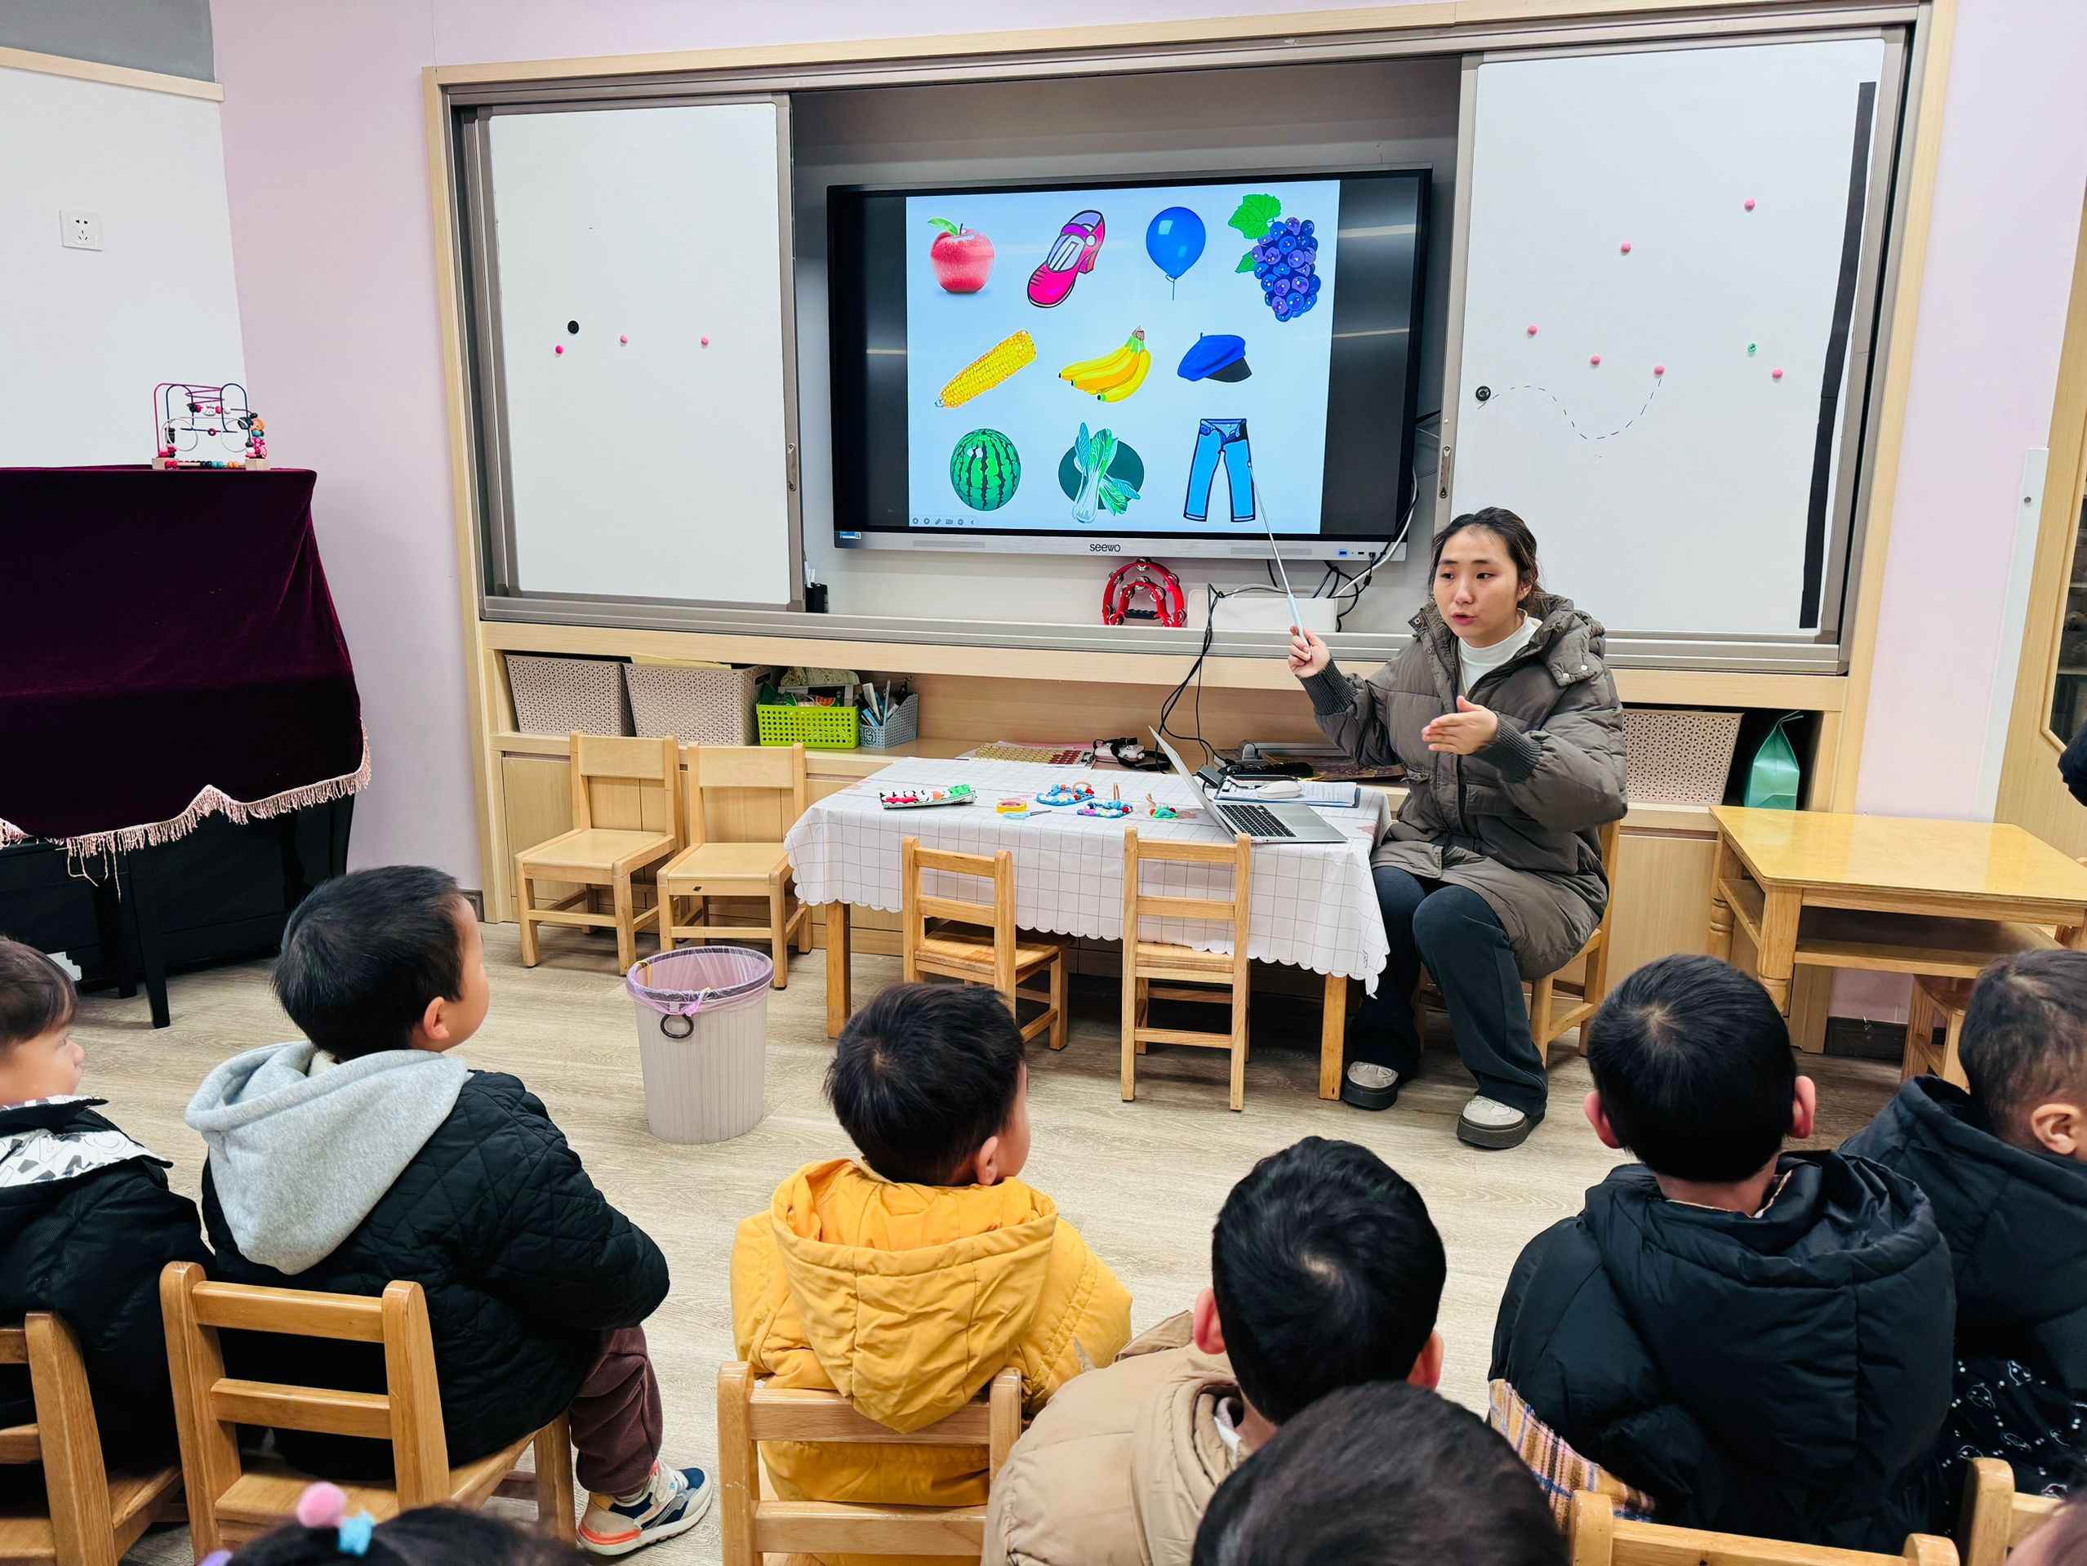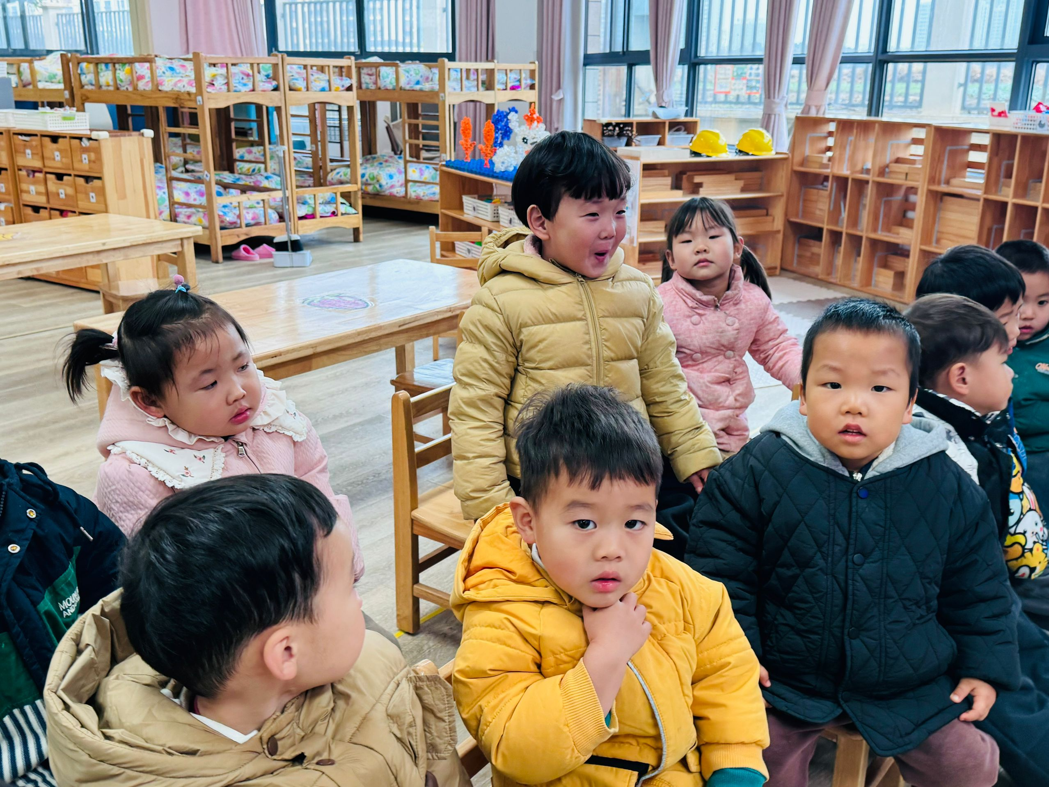

健康活动：认识视力表

首先，能提升幼儿的健康意识。让幼儿初步了解视力表可以帮助他们认识眼睛健康的重要性。知道视力表是检测眼睛是否能看清东西的工具，从而使幼儿关注自己的视力情况，为日后养成良好的用眼习惯打下基础。

其次，有助于幼儿观察力的发展。视力表上的图案有不同的方向，在认识视力表的过程中，幼儿需要仔细观察这些细节，辨别图案的开口方向等，这可以锻炼他们的观察力。

最后，这个活动还能增强幼儿的认知能力。幼儿可以学习到新的知识，包括视力表的基本构成、使用目的等。这丰富了他们在健康和工具认知方面的知识体系，拓展了认知的边界。

活动中**赖薪宇、万锦泽、王亦豪、高望、张奕、何蒋晔、张东洋、任泽轩、刘宸泽、潘沐炀、郭舒耀、毛煜祺、李醇韵、刘欣然、冯原**掌握了指认视力表的方法。

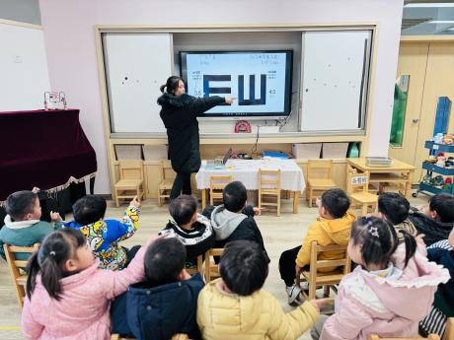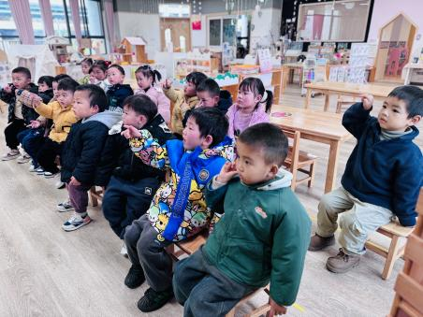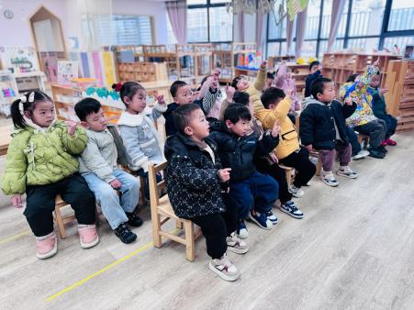

 **家园配合**  

1. 明天我们将开始进行身高、体重、视力的测量，请大家今天在家里带孩子先了解一下测视力的方式方法。
2. 小朋友如果需要请假，请家长提前一天下午四点前私聊班级老师。

执笔人：段雪梅